PRAKTIKUM PEMROGRAMAN WEB

MODUL 2



Disusun oleh:SANIA CITRA PALUPIL200200043

PROGRAM STUDI TEKNIK INFORMATIKAFAKULTAS KOMUNIKASI DAN INFORMATIKAUNIVERSITAS MUHAMMADIYAH SURAKARTATAHUN 2022/2023

* Latihan
* Percobaan 1

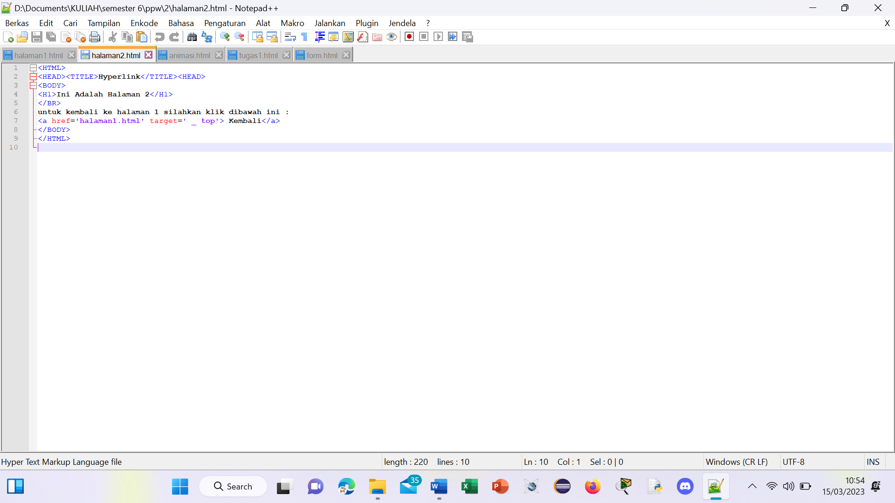

Ket : <a href= ‘’ target=’’> digunakan untuk menghubungkan link halaman2 dan google ke halaman1 web yang telah kita buat, target digunakan untuk menetapkan jendela yang mana suatu dokumen atau link akan ditampilkan oleh browser.

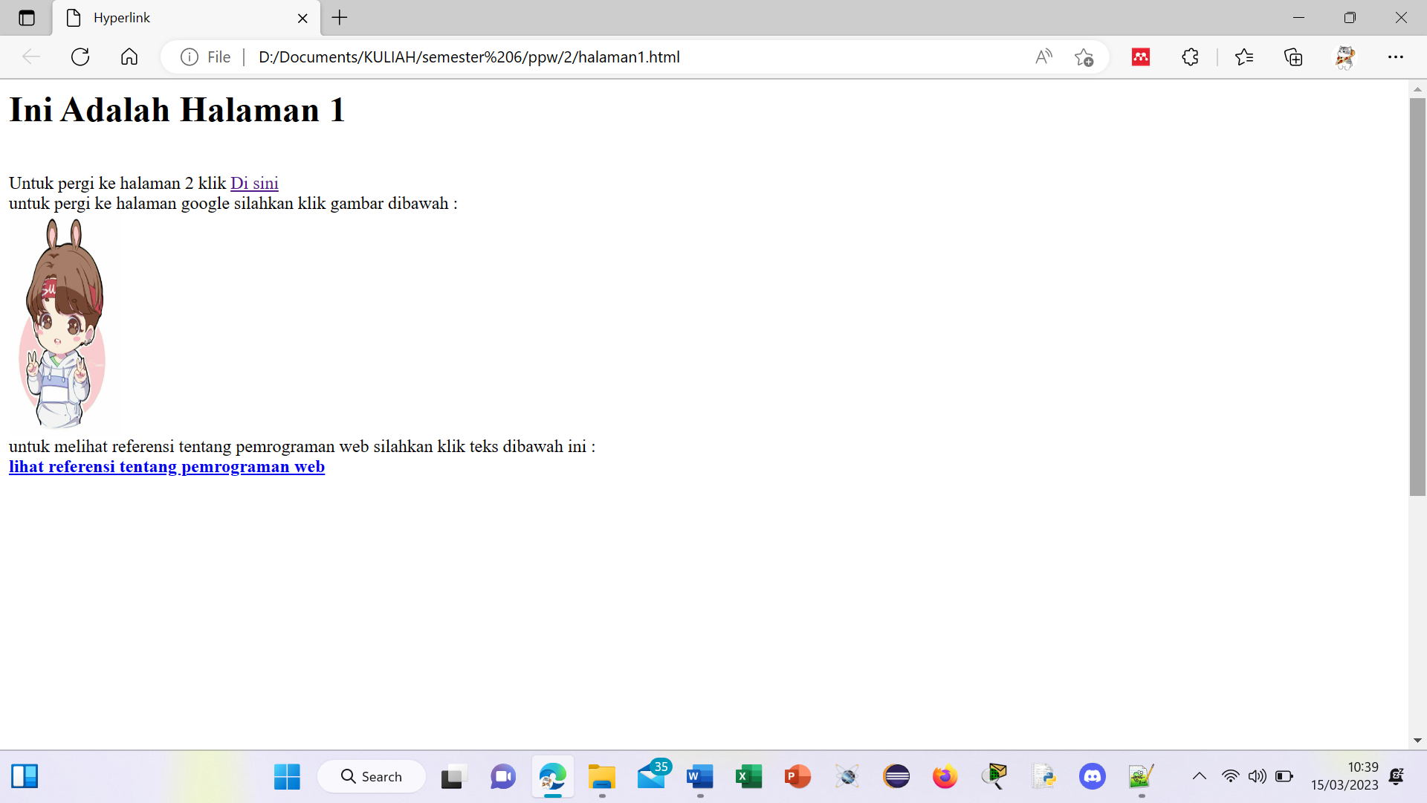

Ket : apabila Di sini di klik maka akan masuk ke halaman2, apabila gambar di klik maka akan menuju ke halaman google, apabila lihat referensi tentang pemrograman web dilkik maka akan masuk ke referensi yang berada di bawah halaman1.

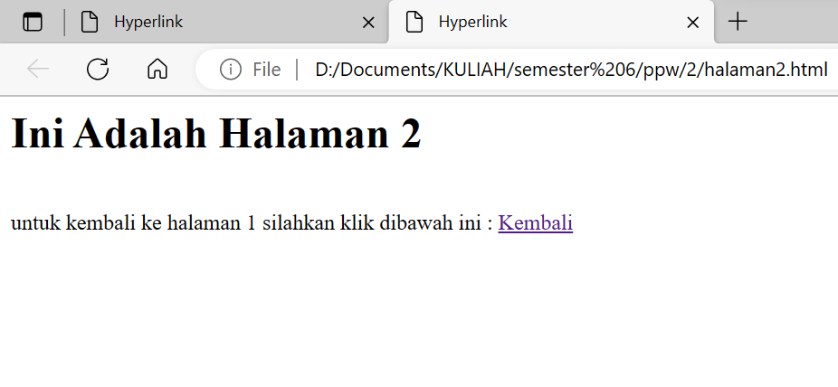

Ket: apabila Kembali di klik maka akan Kembali ke halaman 1

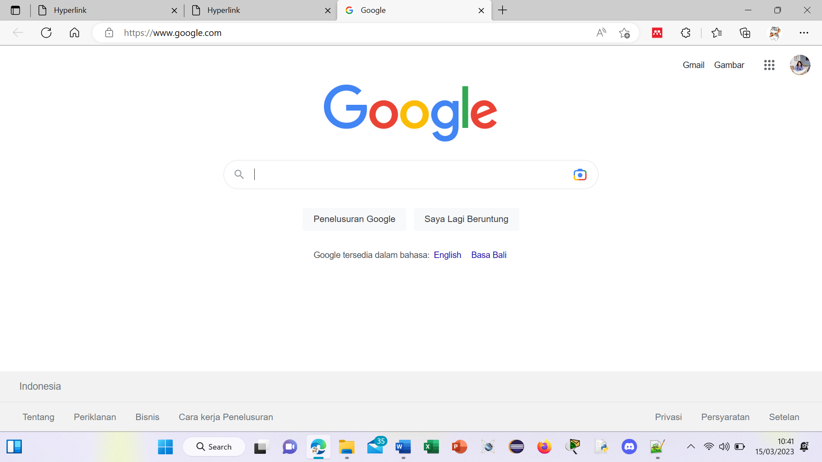

* Percobaan 2

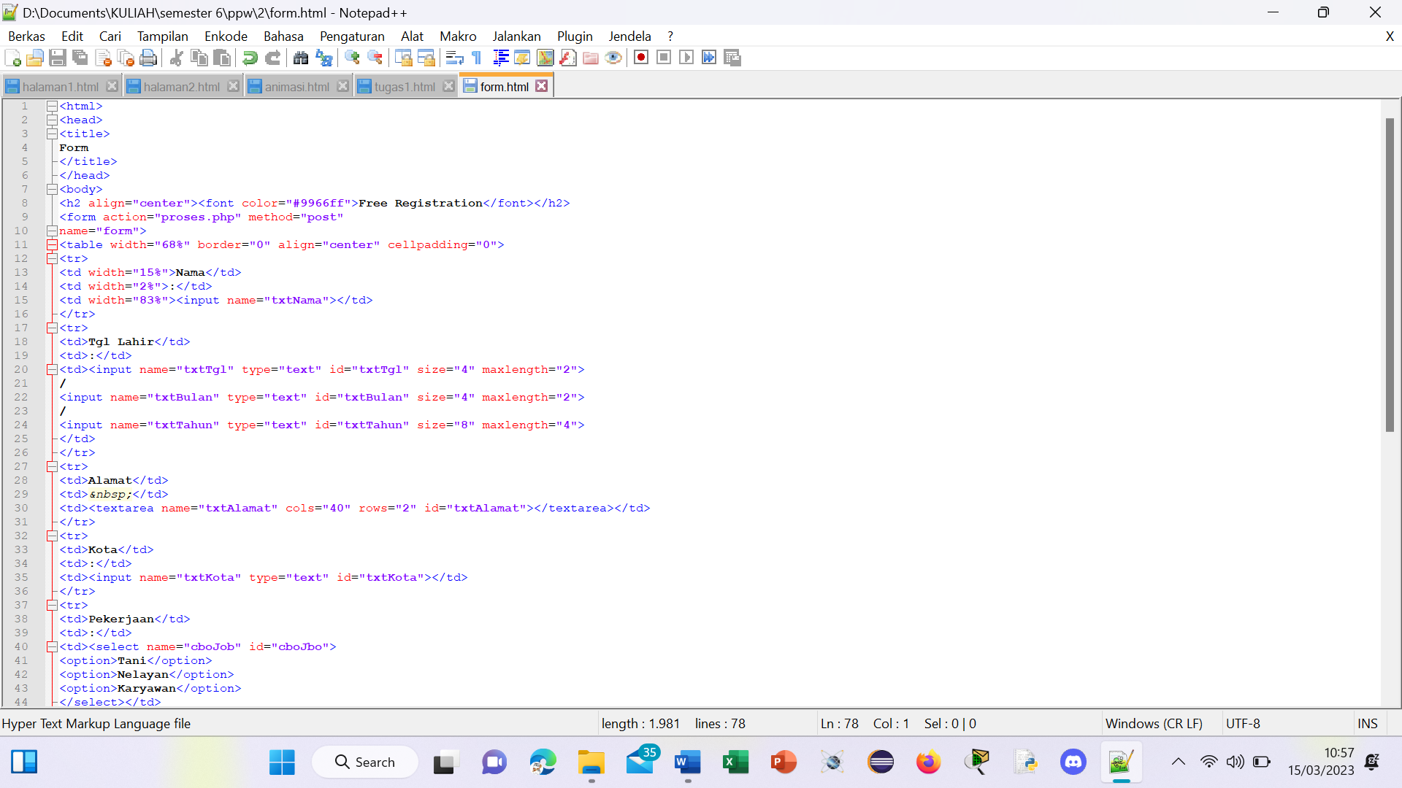

Ket :

* <form>..</form> digunakan untuk meletakan control pada saat membuat form
* <textarea>..</textarea> digunakan untuk pengisisan teks yang Panjang
* <input type="radio" > digunakan untuk membuat lingkaran pilihan yang hanya bisa dipilih satu kali
* <input type="checkbox" > digunakan untuk membuat kota centang
* <input name="btnKirim" type="submit" id="btnKirim" value="Kirim"> digunakan untuk membuat tombol dan kegunaannya sendiri

* Percobaan 3

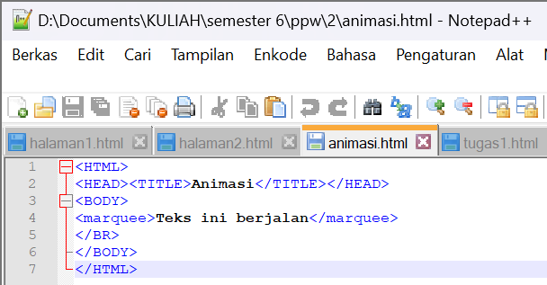

Ket : <marquee>..</marquee> digunakan untuk membuat isi konten bergerak

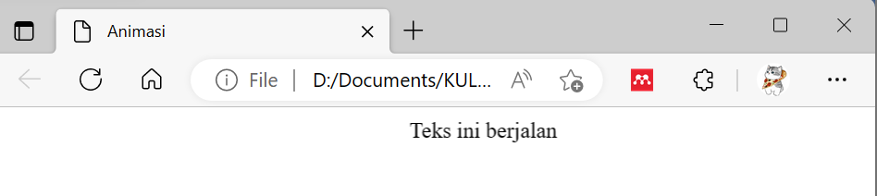

* Tugas

1. Tuliskan script HTML untuk membuat gambar berjalan dimana gambar tersebut adalah hyperlink menuju alamat www.yahoo.com. (ukuran gambar 100 x 50 pixel, dan target hyperlink pada jendela yang sama)

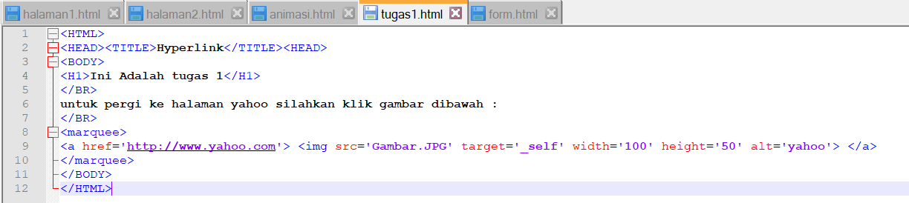

Ket :

<marquee>

<a href='http://www.yahoo.com'> <img src='Gambar.JPG' target='_self' width='100' height='50' alt='yahoo'> </a>

</marquee>

Digunakan agar gambar dapat bergerak dari kanan ke kiri lalu saat gambar diklik maka akan menuju ke halaman yahoo tetapi tidak menambah tab halaman dikarenakan adanya target _self.

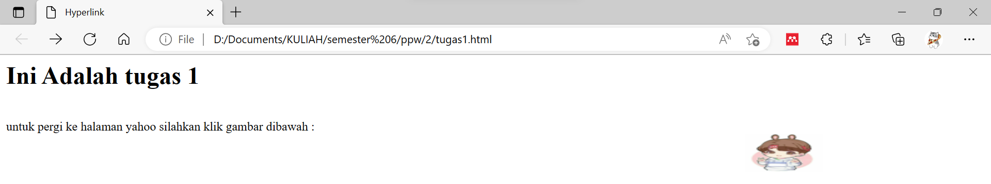

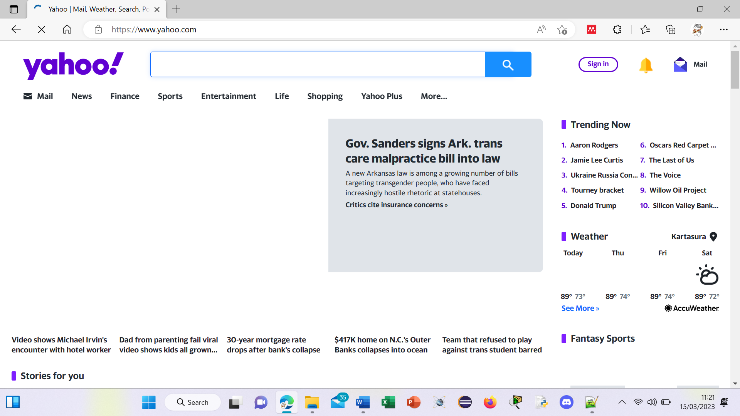

1. Jelakan fungsi dari tag dan atribut berikut :

|  |  |  |
| --- | --- | --- |
| No | Tag/atribut | Fungsi |
| 1 | <a href=’halaman2.html’> | digunakan untuk berpindah ke halaman web lain dalam satu website |
| 2 | <a href=’http://www.google.com’> | digunakan untuk berpindah ke alamat website lain |
| 3 | <a href=’referensi’> | digunakan untuk berpindah ke posisi lain dalam satu halaman web |
| 4 | Target=’ _blank’ | Cara berpindah ke halaman web atau alamat website lain ke jendela baru |
| 5 | <INPUT type=’checkbox’> | digunakan untuk membuat kota centang |
| 6 | Name=’cekSing’ | Digunakan untuk menentukan nama untuk elemen HTML |
| 7 | <INPUT type=text’> | Digunakan untuk data isian seperti nama orang/ alamat seseorang |
| 8 | Id=’txtKota’ | digunakan untuk memberikan identitas yang unik pada sebuah elemen HTML |
| 9 | Maxlenght=’20’ | Jumlah karakter maksimum yang dapat dimasukan oleh user |
| 10 | <TEXTAREA></ TEXTAREA> | digunakan untuk pengisisan teks yang Panjang |
| 11 | Cols=’20’ | jumlah dari kolom untuk ditampilkan pada dokumen html |
| 12 | &nbsp; | digunakan untuk membuat spasi yang tidak akan pecah menjadi bungkus baris demi kata baru |
| 13 | <marquee>...</ marquee> | digunakan untuk membuat isi konten bergerak |
| 14 | <blink>...</blink> | digunakan untuk membuat isi konten berkedap kedip |